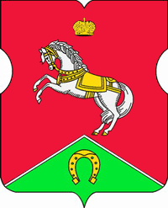

СОВЕТ ДЕПУТАТОВ
муниципального округа
КОНЬКОВО

ПОСТАНОВЛЕНИЕ

28.08.2019 № 16/П________
Об изменении бюджетных ассигнований по расходам
В соответствии с законом города Москвы от 21.11.2018 № 30 «О бюджете города Москвы на 2019 год и плановый период 2020 и 2021 годов», в связи с непринятием бюджета на 2019 год и плановый период 2020 и 2021 годов Советом депутатов муниципального округа Коньково, в соответствии с Уставом внутригородского муниципального образования – муниципального округа Коньково, со статьей 190 главы 21 Бюджетного кодекса Российской Федерации ввести временное управление бюджетом:

- Внести изменения в постановление аппарата Совета депутатов муниципального округа Коньково от 01.04.2019 г. № 08/П «Об утверждении сводной бюджетной росписи муниципального округа Коньково на апрель 2019 года» и постановление аппарата Совета депутатов муниципального округа Коньково от 28.02.2019 г. № 06/П «Об утверждении сводной бюджетной росписи муниципального округа Коньково на март 2019 года» в части изменения бюджетных ассигнований по расходам:

Бюджетная классификация | Сумма в тыс.руб.
0103.33А0400100.880.296 | -560,00
Итого: | -560,00

2. Разместить настоящее постановление на официальном сайте органов местного самоуправления муниципального округа Коньково www.konkovo-moscow.ru.
3. Контроль за исполнением настоящего постановления возложить на и.о главы муниципального округа Коньково Малахова С.В.

И.о. главы муниципального
округа Коньково С. В. Малахов

